HỌC VIỆN HÀNG KHÔNG VIỆT NAM CÔNG BỐ 2 PHƯƠNG THỨC TUYỂN SINH NĂM 2023
Năm 2023, Học viện Hàng không Việt Nam dự kiến tuyển sinh 3.000 chỉ tiêu cho 12 ngành đào tạo theo 02 phương thức tuyển sinh chính.
I. Đối tượng tuyển sinh: Thí sinh tốt nghiệp THPT (hoặc tương đương), đáp ứng các điều kiện tham gia tuyển sinh theo Quy chế tuyển sinh hiện hành của Bộ Giáo dục và Đào tạo và các điều kiện quy định trong Đề án tuyển sinh năm 2023 của Trường.
II. Phạm vi tuyển sinh: Nhà trường tuyển sinh trong phạm vi cả nước.
III. Tên ngành, mã ngành, chỉ tiêu và tổ hợp xét tuyển:
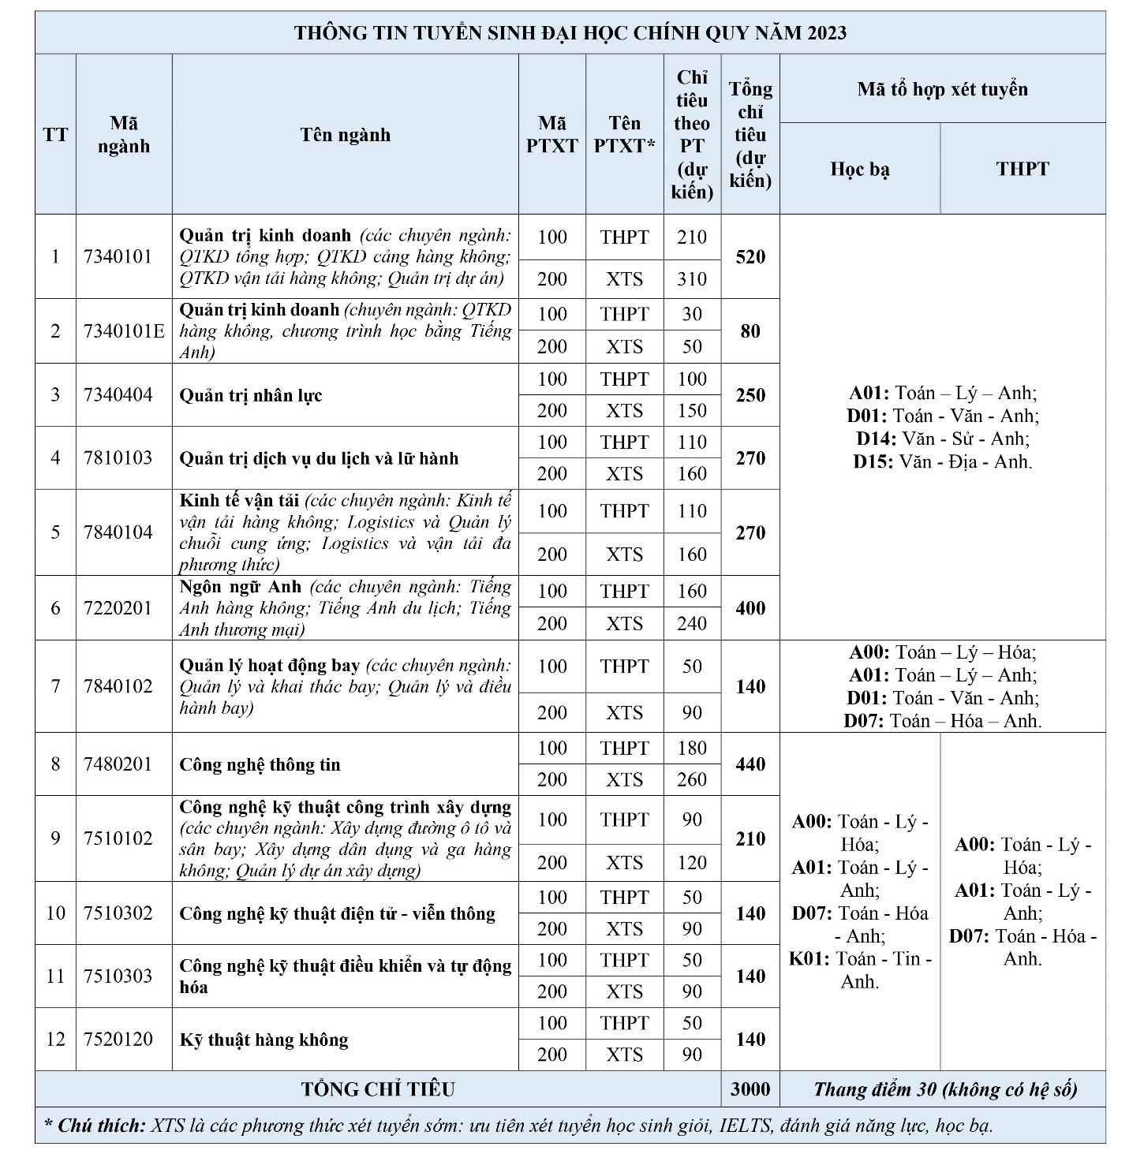​
* Lưu ý: chỉ tiêu theo phương thức có thể được phân bổ lại tùy vào số lượng hồ sơ xét tuyển và sẽ do Hội đồng tuyển sinh quyết định.
III. Phương thức tuyển sinh:
- Phương thức 01: xét tuyển sớm (XTS), trong đó bao gồm 05 phương thức xét tuyển chi tiết:
+ Phương thức 1.1: ưu tiên xét tuyển học sinh giỏi (HSG);
+ Phương thức 1.2: ưu tiên xét tuyển theo chứng chỉ Tiếng Anh quốc tế (IELTS);
+ Phương thức 1.3: xét tuyển theo kết quả kì thi Đánh giá năng lực Đại học quốc gia Thành phố Hồ Chí Minh (ĐGNL);
+ Phương thức 1.4: xét tuyển theo kết quả học tập Trung học phổ thông (HB);
+ Phương thức 1.5: Tuyển thẳng (TT).
- Phương thức 02: xét tuyển theo kết quả kì thi Trung học phổ thông Quốc gia (THPT);
CLICK VÀO ĐÂY ĐỂ XEM NỘI DUNG CHI TIẾT PHƯƠNG THỨC XÉT TUYỂN.
IV. Cách thức đăng ký:
1) Dành cho các phương thức xét tuyển sớm: ƯU TIÊN XÉT TUYỂN VÀ HỌC BẠ
Bước 1: thí sinh đăng ký bằng hình thức trực tuyến tại ĐÂY hoặc truy cập trang tuyensinh.vaa.edu.vn, điền đầy đủ thông tin; upload hình chụp các loại giấy tờ theo khung hồ sơ trên trang; nộp lệ phí xét tuyển.
Bước 2: kiểm tra email: thí sinh sẽ nhận được email thông báo đã đăng ký thành công, trong đó có tài khoản và password dùng để đăng nhập vào chỉnh sửa thông tin nếu muốn. Nếu không nhận được kiểm tra kĩ spam/thư rác.
Bước 3: chờ thông báo kết quả (sẽ có thông báo cụ thể sau).
Bước 4: đăng ký trên cổng thông tin của Bộ GDĐT (sẽ có thông báo cụ thể sau).
HỌC VIỆN CHỈ NHẬN ĐĂNG KÝ TRỰC TUYẾN. THỜI GIAN MỞ CỔNG ĐĂNG KÝ: ĐẾN 17H00 NGÀY 05/06/2023
2) Dành cho phương thức XÉT TUYỂN BẰNG ĐIỂM THI THPT: đăng ký trên cổng thông tin của Bộ GDĐT trong tháng 07/2023 (sẽ có hướng dẫn cụ thể).
3) Dành cho phương thức sử dụng kết quả ĐÁNH GIÁ NĂNG LỰC ĐHQG:
ĐHQG-HCM: đăng ký dự thi và đăng ký nguyện vọng trên cổng của Đại học Quốc gia - HCM => xem hướng dẫn tại trang chủ ĐHQG-HCM tại đây, không đăng ký tại cổng của Học viện.
ĐHQG-HN: sau khi thí sinh có kết quả thi ĐGNL thì tiếp tục đăng ký nguyện vọng tại hệ thống của Học viện (cách thức đăng ký tương tự Ưu tiên xét tuyển và Học bạ).
* LƯU Ý:
- Mỗi lần đăng ký online chỉ được chọn 1 phương thức xét tuyển. Trường hợp đăng ký nhiều phương thức cùng lúc, thí sinh vui lòng đăng ký thành nhiều lần.
- Thí sinh đăng ký theo từng bậc đào tạo, tức là Đại học đăng ký chung với nhau, Cao đẳng đăng ký chung với nhau. Không được phép chọn ngành xét tuyển Đại học chung với Cao đẳng và ngược lại.
- Nhà trường xét tuyển thứ tự nguyện vọng từ cao xuống thấp (NV1 là cao nhất). Thí sinh chỉ trúng tuyển vào một nguyện vọng cao nhất trong danh sách nguyện vọng đăng ký.
- Đối với thí sinh đăng ký nhiều phương thức cùng lúc, nhà trường xét tuyển theo thứ tự sau: ưu tiên xét tuyển học sinh giỏi > ưu tiên xét tuyển IELTS > đánh giá năng lực > học bạ. Thí sinh đã trúng tuyển vào bất kì nguyện vọng nào ở phương thức trước thì các phương thức sau sẽ không xét đến nữa.

